附件1

创客竞赛区县推荐名单汇总表

区县（盖单位公章）： 2024年 月 日

|  |  |  |  |  |  |  |  |  |  |  |  |  |  |  |  |  |
| --- | --- | --- | --- | --- | --- | --- | --- | --- | --- | --- | --- | --- | --- | --- | --- | --- |
| **序号** | **作品编号** | **组别** | **参加省级活动项目** | **作品名称** | **学生1姓名** | **性别** | **学生学籍所在学校（按单位公章填写）** | **毕业年份** | **学生2姓名** | **性别** | **学生学籍所在学校（按单位公章填写）** | **毕业年份** | **市级活动器材清单** | **指导教师** | **指导教师联系手机** |  |
| 1 |  |  |  |  |  |  |  |  |  |  |  |  |  |  |  |  |
| 2 |  |  |  |  |  |  |  |  |  |  |  |  |  |  |  |  |
| …… |  |  |  |  |  |  |  |  |  |  |  |  |  |  |  |  |
|  |  |  |  |  |  |  |  |  |  |  |  |  |  |  |  |  |

备注：作品编号规则：地市码+组别码+项目名称拼音缩写+顺序号

1.区县码（2位）：吴兴区 01、南浔区02、德清县03、长兴县04、安吉县05、市属06

2.组别码（1位）：小学 1、初中 2、高中 3。

3.项目码（拼音缩写）：创意智造cyzz、优创未来ycwl、智能博物znbw、“超能小球”任务挑战rwtz。

4.顺序号：001、002、003。

附件2

创客竞赛学生报名表

（每队填写一表）

区县： 　　　　　　　　　　　　　　　　　　　　　2024年　　月　　日

|  |  |  |  |  |
| --- | --- | --- | --- | --- |
| 参加项目 | 小学组（四年级及以上） □创意智造 □优创未来 □智能博物 □任务挑战 | | | |
| 初中组 □创意智造 □优创未来 □智能博物 □任务挑战 | | | |
| 高中（含中职）组 □创意智造 □优创未来 □智能博物 □任务挑战 | | | |
| 学生姓名 | 性别 | 学籍所在学校（按单位公章填写并盖章）* | | 毕业年份* |
|  |  |  | |  |
|  |  |  | |  |
| 指导教师姓名 | 性别 | 职务/职称 | 所在单位（按单位公章填写） | |
|  |  |  |  | |
| 活动器材清单 | |  | | |
| 学生两寸免冠照片 | | | | |
| **我们在此确认并承诺：**  已仔细阅读规则，了解其含义并将严格遵守。  　　　　　　　　　　　　　　 学生签名：  2024 年 月 日 | | | | |

附件3

2024年创意智造项目作品创作导向

|  |  |  |
| --- | --- | --- |
| **项目** | **内容** | **描述** |
| 创新性 | 选题创新 | 选题方向有新意，能够敏锐发现生活问题，并有创新的解决思路 |
| 整体设计有新意 | 功能、结构等具有新意，有一定的实用价值或者是有益的人文表达 |
| 细节功能有新意 | 功能细节设计符合主题表达的需要，实现方法有新意。功能设计不局限于原有元器件的应用习惯 |
| 技术性 | 结构设计 | 作品整体结构及局部结构设计有系统考虑，设计合理。结构设计能够匹配作品功能需要，具有系统的连动性和灵活性。能够使用数字化建模实现作品关键部位的结构设计 |
| 硬件功能实现 | 使用相关元器件等实现的硬件功能，具有科学性、复杂性，有技术含量 |
| 软件实现 | 程序设计能成功运行，算法能实现功能所需 |
| 艺术性 | 作品外观 | 作品整体设计具有美感，并能将美学与实用性相结合 |
| 作品表现力 | 作品具有想象力和个性表现力，能够表达作者的设计理念和个人风格 |
| 规范性 | 设计方案规范性 | 有初始设计，设计方案完备 |
| 制作过程规范性 | 制作过程中工具和相关器材使用规范  有详细的器材清单、作品源代码注释规范 |
| 作品完成度 | 作品与初始设计方案的吻合程度。作品各功能实现的稳定性和有效程度。作品的外观、封装，及整体的牢固程度、人机交互等界面友好等 |
| 团队展示与协作 | 作品展示 | 作品展示环节中，能够很好地展现出作品的设计思路、制作过程和功能实现情况，演示素材制作精美。语言表达清晰，现场互动问答情况良好，时间控制与汇报详略得当 |
| 分工协作 | 有明确、合理的团队协作分工方案。制作过程和展示过程中每位团队成员能够充分参与、互相帮助、协作配合 |

附件4

2024年优创未来项目作品创作导向

|  |  |  |
| --- | --- | --- |
| **项目** | **内容** | **描述** |
| 创新性 | AI 创意功能 | 作品功能设计新颖，能较好地解决生活中的问题 |
| AI算法应用创新 | 能够创新地运用人工智能算法实现作品功能 |
| 技术性 | 程序 | 逻辑清晰，运行稳定，能够按要求实现控制功能 |
| 人工智能算法 | 算法运行效果好，准确度高，处理速度快 |
| AI 硬件功能 | AI 功能实现的硬件选型科学，结构设计合理 |
| 规范性 | 设计方案规范性 | AI 功能特性突出，设计方案完备，包含作品功能、结构、相关器件使用等内容 |
| 制作过程规范性 | 制作过程中工具和相关器材使用规范，器材清单详实，作品源代码注释规范 |
| 团队展示与协作 | 作品展示 | 作品展示环节中，能够很好地展现出作品的设计思路、制作过程和功能实现，演示素材制作精美，语言表达清晰，与现场互动情况良好 |
| 分工协作 | 有明确、合理的团队协作分工方案，制作过程中每位团队成员能够充分参与、互相帮助、协作配合 |

附件5

2024年创客竞赛

智能博物项目任务书

## 一、项目背景

清洁能源作为未来能源发展的重要方向之一，具有广阔的发展前景和巨大的市场潜力。随着全球气候变化和环境问题的日益严重，清洁能源在能源体系中发挥越来越重要的作用。本次项目主题为“清洁能源AI之旅”，旨在探索清洁能源与人工智能的结合应用，要求参与者设计并实现一款具备能听会说、能看会认、能理解会思考的智能系统，利用AI技术了解清洁能源、促进清洁能源使用效率等等，创作中强调人工智能技术应用的合理性、丰富性和创新性。

## 二、项目环节

## 现场任务分基本任务和创意任务两部分。

|  |  |  |
| --- | --- | --- |
| **环节** | **内容** | **参考时长** |
| 基本任务 | 现场制作与编程环节 | 45分钟 |
| 展示与评审环节 | 3分钟/队/轮 |
| 创意任务 | 现场制作与编程环节 | 3小时 |
| 展示与评审环节 | 5分钟/队 |
| 具体安排以活动现场公布为准。 | | |

## 三、任务描述

选手按活动现场公布的要求依次完成各项任务（其中，小学组完成任务一、二、三，中学组完成任务一、二、四，具体任务要求以活动现场公布为准）。

**（一）基本任务**

**任务一：清洁能源定义探析**

任务描述：机器人首先实时识别能源卡片上的中文信息，实时翻译成英文，然后严格按照规定格式显示（机载或编程设备的屏幕上）并播报指定内容的中、英文。

注意：实时翻译必须用到机器翻译AI技能。

任务触发条件：通过编程工具上的虚拟按键触发该任务。

显示与播报内容的格式：“清洁能源是……（概念），例如，……是一种清洁能源”。

能源卡片：在“现场制作与编程环节”提供1张样片供学生编程调试使用。在“展示与评审环节”随机抽取1张新卡片使用。

**任务二：聚焦领域领军人物**

任务描述：机器人首先实时拍照识别人脸卡片，然后严格按照规定格式显示（机载或编程设备的屏幕上）与播报指定内容。

任务触发条件：通过编程工具上的虚拟按键触发该任务。

小学组显示与播报内容的格式：“这是……（姓名）”。

中学组显示与播报内容的格式：“这是……（姓名），……（简单介绍）”。

人脸卡片：含有12cm*12cm的彩色人脸图像、人物介绍文字信息。在“现场制作与编程环节”公布5张人脸卡片和对应信息。在“展示与评审环节”裁判从5张人脸卡片中统一公布2张识别。

**任务三：清洁能源分类学览**

任务描述：机器人首先实时识别4张能源词语卡片后，调用选手自建的“清洁能源词语文本分类”AI模型判断该词语卡片信息的类别，然后严格按照规定格式显示（机载或编程设备的屏幕上）并播报指定内容。

任务触发条件：通过编程工具上的虚拟按键触发该任务。

显示与播报内容的规定格式：……属于……（类别）。

能源分类信息：在“现场制作与编程环节”公布能源类别（2-3种）和完整的能源词语查询列表。

能源词语卡片：在“展示与评审环节”公布，如潮汐能、水热型地热能、沼气能等。卡片内容源于“能源词语查询列表”。

能源词语查询列表示例：

|  |  |
| --- | --- |
| **清洁能源类别** | **能源相关词语卡片** |
| 生物能 | 生物质能、沼气能…… |
| 海洋能 | 潮汐能、涨潮、落潮、波浪能…… |
| 地热能 | 水热型地热能、干热岩地热资源…… |
| …… | …… |

**任务四：清洁能源认知深化**

任务描述：机器人首先实时识别4张能源句子卡片并调用“清洁能源句子文本分类”模型判断该能源的类别，然后严格按照规定格式显示（机载或编程设备的屏幕上）并播报指定内容。

任务触发条件：通过编程工具上的虚拟按键触发该任务。

显示与播报内容的规定格式：XX在介绍XX能源。如“王明在介绍生物能”。

能源类别信息：在“现场制作与编程环节”公布能源类别（2-3种）。

能源句子卡片：在“现场制作与编程环节”提供1张语句子样片供学生编程调试使用。在“展示与评审环节”使用裁判统一公布的4张新卡片。

|  |  |
| --- | --- |
| **清洁能源类别** | **能源句子卡片示例** |
| 生物能 | **语句中的前2个字为姓名**  1.王明说它可以通过城乡有机垃圾、秸秆、粪便的厌氧消化产生。  2.…… |
| 海洋能 | **语句中的前2个字为姓名**  1.李红说潮汐能是在涨潮和落潮过程中产生的。  2.…… |
| …… | …… |

**（二）创意任务**

1.主题要求：“AI助力清洁能源应用”方向（具体主题内容活动现场公布）。

参与者充分利用人工智能技术，强化人机交互功能，完成一个创意功能。要求符合主题，突出观察生活和创新。不得和基本任务重复。

2.创作建议

使用智能语音、计算机视觉、自然语言处理等人工智能技术，创新清洁能源应用新思路等。创作中强调技术应用的合理性、实用性、创新性和深度探索，充分使用如文本分类模型训练、语音测评、人机对话、表情识别、图表显示、语义理解等技术。在外形设计上，在实现作品完整度的基础上具有一定想象力和表现力。

3.创意任务导向说明

|  |  |  |
| --- | --- | --- |
| **指标** | | **描述** |
| 规范性 | 符合主题 | 作品契合主题，内容健康向上，作品能体现一定的科学性，没有原理上的错误。 |
| 方案完备 | 设计方案完备，有作品功能、结构、相关器件使用等内容；制作过程中工具和相关器材使用规范。 |
| 创新性 | 设计新颖 | 作品设计能够突破传统，有崭新的创意。 |
| 功能实用 | 能够敏锐发现生活问题，能较好地解决生活中的实际问题。 |
| 技术性 | 技术合理性 | 运用的人工智能技术符合实际情况和规律，能够达到预期的目标和效果。 |
| 技术丰富度 | 作品中所包含的不同AI技术元素和表现手法的数量和多样性。 |
| 人机交互性 | 人机交互是否直观、高效、满足需求。 |
| 应用深度 | 应用人工智能技术的难度和复杂性。 |
| 艺术性 | 作品完成度 | 作品整体完成度良好，人机交互等界面友好。 |
| 作品表现力 | 作品具有想象力和表现力，能够表达作者的设计理念和个人风格。 |
| 团队展示与协作 | 团队展示 | 作品展示环节中，能够很好地展现出作品的设计思路、制作过程和功能实现，演示素材制作精美，语言表达能力强，与现场互动情况良好。 |
| 分工协作 | 有明确、合理的团队协作分工方案，制作过程中每位团队成员能够充分参与、互相帮助、协作配合。 |

## **四、任务展示注意事项**

**（一）基本任务**

**1.任务启动。**选手准备结束后，由现场专家核查程序是否调用自建的文本分类模型及机器翻译AI技能完成实时翻译等任务，然后将发出“3、2、1，开始”的倒计时启动口令。听到专家的“开始”命令时，选手才能启动机器运行程序。任务启动后，中途计时不停止。

注意：任务程序必须储存到1个程序中，不可以存储到多个程序成果中分开运行。

**2.任务运行。**任务过程中不得更换机器人，不可以修改程序代码，不可以调整机器结构与硬件。

某个挑战任务失败时，选手可选择重新挑战该任务，计时不停止，且保留之前的任务完成度。如果重新启动程序，则计时不停止，且不保留之前的任务完成度。

任务挑战过程中，可以使用平板或电脑启动程序运行；如果需要使用平板电脑控制拍照动作，应预先告知在场专家。

**3.任务结束。**选手完成基本任务总时长为3分钟，在规定时间内完成的任务有效。期间不能对机器的软硬件进行变更否则视为本轮比赛结束。

**（二）创意任务**

**1.任务展示。**在规定时间内完成“创意任务”说明和交流，陈述形式以实物演示为主，陈述内容包括作品设计与实现方式、人工智能技术应用、人机交互能力呈现、作品创意构思等内容。

**2.作品提交。**作品资料存入一个文件夹，文件名为“智能博物-组别-比赛抽签顺序号”（例如，智能博物-小学组-01）。

（1）创作说明。文档内容：作品介绍、创意任务创作意图，作品多角度照片，功能说明，程序代码等。

文档格式：word（.doc/.docx）或PPT（.ppt/.pptx）均可。

（2）演示视频。视频内容：团队简介、创意任务介绍与演示等。画面清晰稳定，声音清晰，真实完整。视频时长：不超过5分钟。视频格式：MP4，视频大小建议不超过100MB。

## 五、活动要求

**（一）总体要求：**严格遵守纪律，听从专家组统一安排。

**（二）赛场要求：**

1.活动时间内，选手不可以携带通讯工具、无线AP或其他热点设备入场。

2.活动现场不提供超算服务器、3D打印机、激光切割机等设备对作品的功能与结构进行创造。

3.选手自行准备笔记本电脑以及用于实现项目搭建和编程要求的相关器材设备和基本工具。选手自主搭建并编程完成一个独立的实物智能机器作品参加活动，要求基本任务和创意任务使用同一套主板。每队自带器材和工具总重量要求不超过8kg（不含笔记本电脑重量）。

4.本次活动数字设备仅可使用主办方提供的U盘，自带的笔记本电脑等用于本组作品制作过程中的过程性资料留存及程序编写，不得用于其他用途。

5.比赛期间可以使用互联网，但不得与外界开展任何方式的联系。

6.离开比赛区域时不得带走任何器材与设备，电脑须关闭电源并将主办方提供的U盘放置在电脑上。再次进入比赛区域时不得带入任何器材与设备。

7.规定时间内完成作品制作及相应文档，作品文档提交后，整理好本组物品及周边卫生。

8.鼓励原创，如果引用开源社区分享的典型案例，需要注明出处和创新点。

9.违反上述要求的，每项（次）酌情扣10-30分，直至取消比赛资格。

六、评分说明

参赛队名次以基本任务（基本任务共分两轮进行，以其中较好一轮得分计入）、 创意任务总得分高的列前；如得分相同，以创意任务高的列前；如还一样以基本任务用时少的列前。

# 附件6

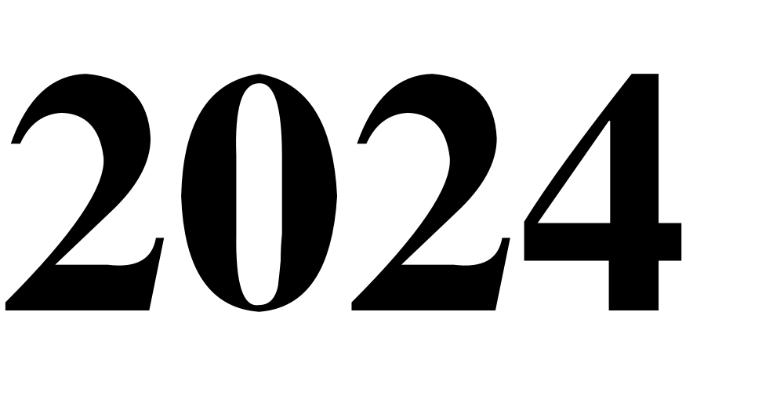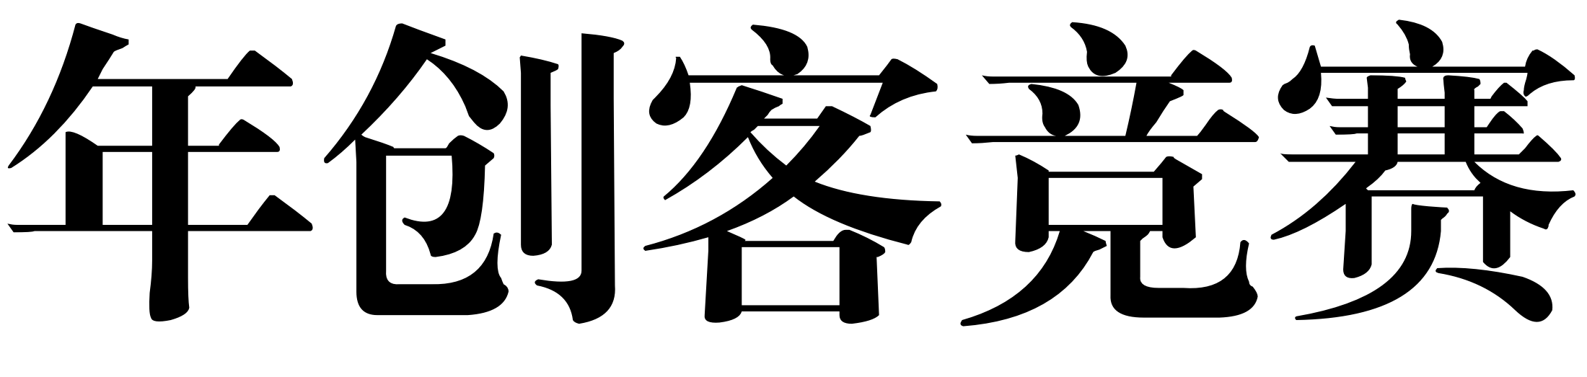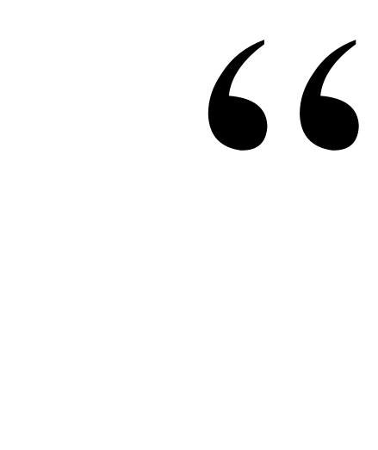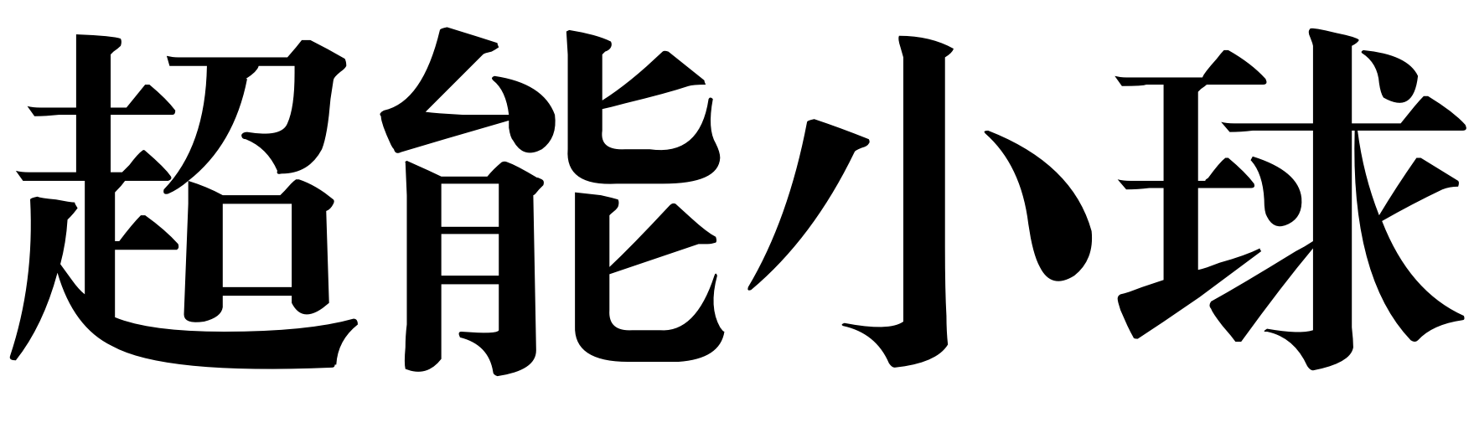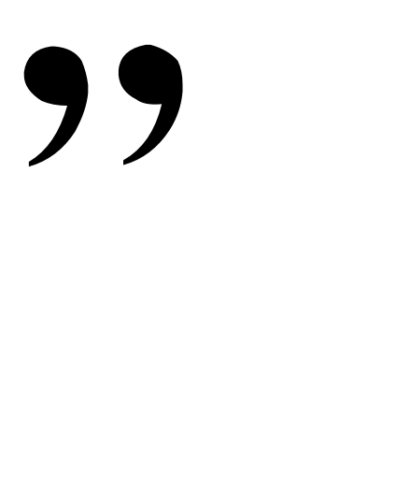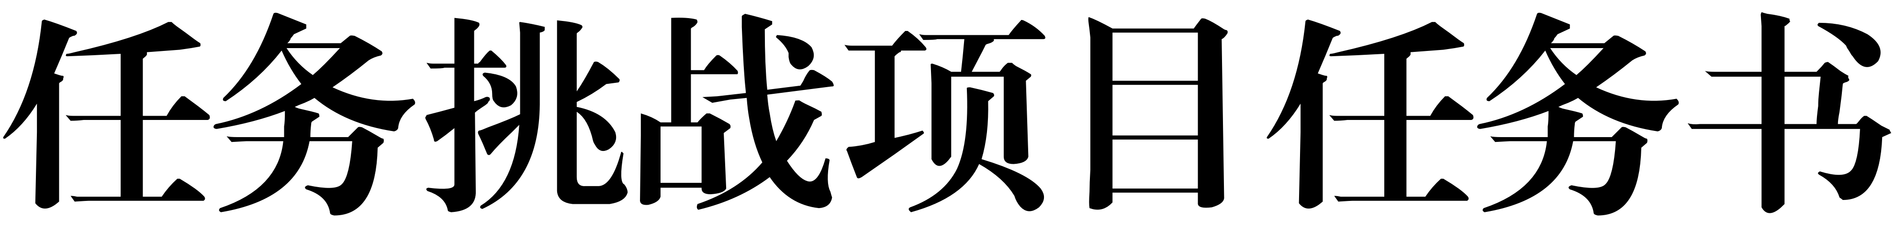

“超能小球”任务挑战赛项目以鲁布·戈德堡机械为基础，针对各项任务要求，通过设计方案、搭建结构、编写程序等环节，在完成任务的过程中培养选手的创新思维和动手实践能力。

# **一、项目主题**

2024年“超能小球”任务挑战赛项目主题为“挑战极限”。

|  |
| --- |
|  |
| 图1 俯视图（尺寸及标注不会出现在实际场地中） |

**二、任务说明**

（一）任务总述

参赛选手在作品中需要设计一个连续动作的机关装置，让小球（其中小学组为1个；中学组为2个，红色、蓝色各 1个）在装置中连续触发其它装置或传递，并完成“启动小球”“飞跃天堑”“破解密钥”“横渡险流”“翻越障碍”“精准投射”“轨迹记录”等任务。任务展示总时长不超过3分钟，展示过程中除启动装置外都必须自主运行。

**（二）任务描述**

1.“启动小球”任务。小球从A区出发（垂直投影完全离开A 区，中学组为红色小球从A区出发）。

2.“飞跃天堑”任务。小球从A区到B区的过程中，需凌空通过间隔（水平间隔不小于400mm，左右各有±100mm 的落差，落差=Xmm（-100≤X≤100，X为10的倍数，如图2、图3所示，调试前由专家组现场确定，通过方法不限）。

|  |
| --- |
|  |
| 图2 “飞跃天堑”任务示意图 |
|  |
| 图3 “飞跃悬崖”任务左右落差示意图 |

3.“破解密钥”任务。密钥为一颗“骰子”，事先静止放置于B区（如图4所示，骰子下落的高度为800mm）。通过小球直接或间接触发，使其掉落（掉落过程不得有任何形式干预，地面允许放置接物框），并产生随机点数（骰子顶面点数经识别后需始终显示在控制器屏幕上，直至比赛结束时由专家组验证，点数随机性由专家组验证）。

|  |
| --- |
|  |
| 图4 “破解密钥”任务示意图 |

4.“横渡险流”任务。场地左侧中部放置一个盛水无盖容器（容器中水位高度45mm）。从B区到C区的过程中，小球需进入水中并在水中行进的距离不少于200mm，如图5所示）。

|  |
| --- |
|  |
| 图5 “横渡险流”任务示意图 |

5.“翻越障碍”任务。场地上侧中部（如图1），设计甲、乙双通道（通道包括且不限于并列、上下或交错，但必须是独立通道，且有明显标识区分甲、乙通道）铺设障碍物。从 C区到D区的过程中，小学组小球需根据“破解密钥”任务中识别到的骰子点数选择通过其中一个通道；中学组需事先将蓝色小球静止在该任务开始前的某一位置，由红色小球直接或间接触发蓝色小球后需根据“破解密钥”任务中识别到的骰子点数分别通过对应通道（点数与通道对应的关系在调试前由专家组现场公布），并翻越通道中的障碍（翻越障碍距离不少于150mm，方式不限）。

小球从D区到达E区后继续进行后续任务。

6.“精准投射”任务。在场地中间有1个圆圈（直径约

350mm），居中排列6个投掷框（方形槽如图1所示，其顶部距离地面的高度=Ymm（200≤Y≤600，Y为200的倍数，调试前由专家组现场确定）。E区域装置长宽高不得超过300mm× 240mm×300mm，当小球（小学1个小球，中学2个小球）离开E区域后，不得通过任何辅助措施改变其势能。最终小球静置于正确的投掷框中（具体框号由“破解密钥”任务中识别到的骰子点数决定，骰子点数与框号的对应关系在调试前由专家组现场公布）。

7.“生成轨迹”任务（可选拓展任务）。记录第一个球从开始到结束的运行轨迹并在屏幕上显示。

（三）作品尺寸说明

作品起始状态时，垂直投影区域大小为 1200mm× 1200mm。A、B、C、D、E区的位置如图1所示，A、B、C、D 区大小均为120mm×160mm，E区大小为240mm×300mm（除在上述区域和道具上外，作品不得再有其它直接支点落地支撑），其中B区高度800mm，E区高度0mm，其余高度不限。

**三、关于机关装置、智能化等的说明**

（一）机关装置

关于上述任务中，提到的机关装置，定义如下：“机关装置”是指一种可以被触发、并在被触发后会做出一定动作行为的机械结构装置，触发可以由物理运动、程序控制等方法来实现。

如：一个简单的杠杆装置，只要它运行后可以启动另一个装置，就视为一个简单的机关装置；由多米诺骨牌组成的一系列动作启动另一个装置，也可视为一个简单的机关装置。由多个装置合成，譬如一块积木掉落撬动一个杠杆装置再打开一个齿轮装置驱动一颗小球，可以视作是一个复杂的机关；由多米诺骨牌组成的一系列动作，最终触发驱动一套电子升降装置，也可视为一个复杂的机关装置。鼓励使用复杂的机关装置。

（二）智能化

本项目可设计一个识别骰子点数、记录小球运行轨迹的智能化系统，最终在屏幕上显示。

鼓励参赛队在其它环节也选择智能化应用。

**四、比赛场地、作品道具、材料及作品展示背景**

（一）比赛场地

比赛地图根据图1的电子文档，采用550#黑底喷绘布喷绘，比赛时由主办方提供（以现场提供为准）。

（二）作品道具（参赛队自行准备）

1.小球：直径40mm，重量不超过20g，不透明（小学组

1个，颜色不限；中学组必须为红色、蓝色各1个）。

2.骰子：边长不超过30mm的六面类立方体，六面分别刻一到六个孔（点），材质不限。

3.盛水无盖容器：容器符合“横渡险流”任务要求即可，参赛队在调试时标识水位高度及小球入水和出水位置，并以刻度显示。

4.障碍物品：参赛队在甲、乙通道内布置障碍物品（两个通道布置区域最大尺寸长宽不超过600mm×240mm），由专家组根据难易程度评分。参赛队在调试时标识翻越障碍的区段，并以刻度显示。

5.方形槽：方形槽框架（高为200mm）赛前由参赛队自行准备（建议使用积木搭建或3D打印），每个方形槽（内部尺寸长宽高分别为80mm×80mm×100mm）。方形槽底座按

200mm高度由参赛队自行准备2个（建议使用积木搭建）。

|  |  |
| --- | --- |
|  |  |
| 图6 掷框排列及方形槽尺寸示例图 | |
|  | |
| 图7 方形槽底座示意图 | |

（三）搭建材料搭建材料主要采用积木件，允许使用自行设计的部件，所有搭建材料最大尺寸为200mm×100mm×20mm。赛前，所有使用的积木件、部件应为散件状态。

（四）控制系统

控制器不超过3个、电机（含伺服马达）、传感器数量不限。比赛时，仅可使用直流电池为电源，且电压不超过9V。

赛前，控制器、电机、传感器等器材须为散件状态。

（五）作品背景

作品背景（展板）1-2块，由参赛队根据作品的主题、解决方案、创新设计思路和项目研究成果等进行设计，单块背景（展板）尺寸不超过600×900mm。

（六）实验记录

根据作品在准备调试过程中的实际情况，记录“实验器材清单”“机关装置使用情况”“精准投射调试数据及结论”

“智能化应用情况”等。

**五、评分标准**

比赛中，每支队伍将获得2次机会进行运行评判。参赛队成绩以最好一轮比赛的得分计入；若出现重分，则以次高轮得分高者为先；若仍然重分，则分别以各队“创新设计” “智能化应用”“科学实验记录”“外观设计”等最好成绩依次排序。

六、其他说明

参赛选手携带活动材料（需为散件状态），进入比赛场地并经检录合格后，方可开始比赛。选手需在180分钟内完成作品的现场搭建、程序编写及作品调试。

作品运行中途不得任何形式干预。出现任务无法继续的情况（如小球无法继续运行超过30秒等），则任务结束，之前得分有效。

所有道具尺寸在标准值的基础上允许有±3mm的误差；A、B、C、D、E区的大小以及B区、E区高度等在标准值的基础上允许有±20mm的误差。

每轮比赛之间可以调整比赛作品结构件、充电及程序调试。

活动中应充分考虑环境因素对小球运行所产生的影响。

上述赛事规则未尽事宜，由主办方负责解释。

表1 “超能小球”任务挑战项目评分表

|  |  |  |  |
| --- | --- | --- | --- |
| **项目** | **说明** | **得分** | **具体评分明细** |
| 任务完成 | A区（“启动小球”任务） | 20分 | 小球垂直投影完全离开A 区得20分。 |
| “飞跃天堑”任务 | 40分 | 小球凌空通过水平距离不小于400mm的间隔得  40分，不满足任务要求得0分。 |
| B区 | 25分 | 若本区域设置机关且机关被触发并成功运行可得25分，否则得0分。 |
| “破解密钥”任务 | 35分 | 触发机关使骰子掉落得10分，正确识别骰子点数并在屏幕上显示得25分，由专家验审。 |
| “横渡险流”任务 | 40分 | 成功通过容器且在水中行进距离达到或超过 200mm得40分，在水中行进距离未达到200mm 得15 分；未通过容器不得分。 |
| C区 | 25分 | 若本区域设置机关且机关被触发并成功运行可得25分，否则得0分。 |
| “翻越障碍”任务 | 小学组：  40分  中学组：  60分 | 小学组：通过正确的通道得40分，若在“障碍区”行进距离未达到150mm得15分；通过错误的通道得5分。  中学组：触发绿色小球得10分；每通过一个正确的通道得25分，若在“障碍区”行进距离未达到150mm得15分；每通过一个错误的通道得5分。 |
| D区 | 25分 | 若本区域设置机关且机关被触发并成功运行可得25分，否则得0分。 |
| “投射小球”任务 | 小学组：  40分  中学组：  60分 | 小学组：小球最终静置于正确的投掷框中得40 分，静置于错误的投掷框中或者框沿上得10分中学组：每个小球最终静置于正确的投掷框中得 30分，静置于错误的投掷框中或者框沿上每个得5分。 |
| 外观设计 | 作品尺寸 | 30分 | A、B、C、D、E各区大小和高度、相关支点区域大小及作品道具、搭建材料等，如违反尺寸规定每处-10分。 |
| 作品地图 | 30分 | 根据自行设计的作品含（背景）具有的创意性设计性、美观度进行评分（优秀30-28分；良好27-25分；一般24-21分；合格20-17分；较差16分及以下）。 |
| 智能化应用 | 数字识别 | 50分 | 正确识别骰子点数并显示在控制器屏幕上，直至比赛结束时由专家组验证。 |
| 轨迹记录（拓展） | 20分 | 记录第一个球从开始到结束的运行轨迹并在屏幕上显示，根据显示效果综合评分（优秀20-18 分；良好17-15分；一般14-12分；合格11-9 分；较差8分及以下）。 |
| 创新设计 | 机关创新 | 100分 | 作品中的机关创意独特、结构合理、设计精巧进行综合评分（优秀100-90分；良好89-80分一般79-70分；合格69-60分；较差59分及以下）。  若整个作品出现重复机械原理的复杂机关设计每重复一次扣25分。 |
| 部件创新 | 50分 | 根据自行设计的部件（含“翻越障碍”任务的障碍物）具有的创意性、合理性、科学性等进行评分（优秀50-44分；良好43-38分；一般37-32分；合格31-26分；较差25分及以下）。 |
| 科学实验 | 实验记录 | 30分 | 根据参赛队伍提交的“超能小球”任务挑战项目科学实验记录进行综合评分（优秀30-28分；良好27-25分；一般24-21分；合格20-17分；较差16分及以下）。 |

# 附件7

**赛事大纲（Python 小学组）**

**（一）基础语法**

1. 能够使用 Python 语言进行程序编写与调试
2. 能够使用内建函数进行程序编写、信息输入与输出，理解并能够运用函数参数、返回值
3. 理解关键词概念，能够运用常用关键词进行程序编写
4. 掌握变量概念，掌握变量使用方法
5. 掌握Turtle库的常见语法

**（二）程序结构**

1. 掌握逻辑运算符
2. 掌握顺序结构
3. 掌握分支结构

a) 能够运用条件判断编写选择结构的代码，实现根据不同情况执行不同代码的功能

4.掌握循环结构

a)能够运用 while 循环与 for 循环两种循环结构

b) 能够运用 break、continue 控制循环

掌握各嵌套结构

a) 能够在程序控制中嵌套运用分支结构、循环结构

**（三）数据与运算**

1.掌握常用数据类型及其常用方法

1. 字符串
2. 数字
3. 列表
4. 列表的增删改查等常用方法
5. 列表的遍历
6. 列表的切片

d)字典

1. 字典的增删改查等常用方法
2. 字典的遍历

e) 元组

2.数据处理

1. 掌握算数运算符
2. 掌握各数据类型之间转化的方法
3. 能够对数据进行处理、分析

**（四）算法**

1.查找

a)能够编写顺序查找的代码

b)能够阅读二分查找的代码

2.遍历

a)能编写正序或者倒序遍历列表的代码解决计数、求平均值、求最值等问题

b)能编写正序或者倒序遍历字符串的代码解决计数、回文串判断等问题

3.排序

a)能阅读选择排序、冒泡排序的代码

b)能用至少用一种方法对列表内的数据进行排序

4.在运用简单算法(比如枚举法、筛选法、同余法等)解决生活中常见的一些问题时，能分析问题、抽象与建模、设计算法、验证与优化算法等过程。

**（五）信息技术相关基础知识**

1.义务教育教科书《小学信息科技》上的内容。

2.计算机发展的最新技术，特别是体现我国自主研发的新技术。

**赛事大纲（Python 初中组）**

**（一）基础语法**

1.能够使用 Python 语言进行程序编写与调试

2.能够使用内建函数进行程序编写、信息输入与输出，理解并能够运用函数参数、返回值

3.理解关键词概念，能够运用常用关键词进行程序编写

4.掌握变量概念，掌握变量使用方法

5.掌握Turtle库的常见语法

**（二）程序结构**

1.掌握逻辑运算符

2.掌握顺序结构

3.掌握分支结构　能够运用条件判断编写选择结构的代码，实现根据不同情况执行不同代码的功能

4.掌握循环结构　能够运用多种循环结构；能够运用 break、continue 控制循环

5.掌握各嵌套结构　能够在程序控制中嵌套运用分支结构、循环结构

**（三）数据与运算**

1.掌握常用数据类型及其常用方法

a)字符串

b)数字

c)列表　列表的增删改查等常用方法；列表的遍历；列表的切片

d)字典　字典的增删改查等常用方法；字典的遍历

e)元组

2.数据处理

a)掌握算数运算符

b)掌握各数据类型之间转化的方法

c)能够对数据进行处理、分析

**（四）算法**

1.查找

a)理解并能够实现二分查找算法，包括对有序列表的查找。能够掌握二分查找的代码

b)理解哈希表的基本概念和应用，能够理解运用字典实现查找功能的优化。

2.遍历

a)能编写正序或者倒序遍历列表的代码解决计数、求平均值、求最值等问题

b)能编写正序或者倒序遍历字符串的代码解决计数、回文串判断等问题

3.排序

a)能够编写多种排序方式的代码

b)能用至少用一种方法对列表内的数据进行排序

4.动态规划

a)理解动态规划的基本概念和应用场景。

b)能够应用动态规划解决一些优化问题，例如背包问题等。

**（五）学科基础知识**

1.义务教育教科书《信息科技》七、八、九年级相关内容。

2.计算机发展的前沿技术。